BỘ Y TẾ  ____________  Số: /QĐ-BYT | CỘNG HOÀ XÃ HỘI CHỦ NGHĨA VIỆT NAM  Độc lập - Tự do - Hạnh phúc  ___________________________________________________  Hà Nội, ngày tháng năm 2021

QUYẾT ĐỊNH

Ban hành Quy trình kiểm định an toàn và tính năng kỹ thuật
Dự thảo
ngày 17.3.2021

Dao mổ điện cao tần dùng trong y tế

BỘ TRƯỞNG BỘ Y TẾ
Căn cứ Nghị định số 75/2017/NĐ-CP ngày 20 tháng 7 năm 2017 của Chính phủ quy định chức năng, nhiệm vụ, quyền hạn và cơ cấu tổ chức Bộ Y tế;
Căn cứ Nghị định số 36/2016/NĐ-CP ngày 15 tháng 5 năm 2016 của Chính phủ về quản lý trang thiết bị y tế;
Căn cứ Nghị định số 169/2018/NĐ-CP ngày 31 tháng 12 năm 2018 của Chính phủ về về sửa đổi, bổ sung một số điều của Nghị định số 36/2016/NĐ-CP ngày 15 tháng 5 năm 2016 của Chính phủ về quản lý trang thiết bị y tế;
Căn cứ Thông tư số 33/TT-BYT ngày 31 tháng 12 năm 2020 của Bộ trưởng Bộ Y tế quy định danh mục trang thiết bị y tế phải kiểm định an toàn và tính năng kỹ thuật;
Theo đề nghị của Vụ trưởng Vụ Trang thiết bị và Công trình y tế - Bộ Y tế,

QUYẾT ĐỊNH:
Điều 1. Ban hành kèm theo Quyết định này: “Quy trình kiểm định an toàn và tính năng kỹ thuật dao mổ điện cao tần dùng trong y tế”.

Điều 2. Giao Vụ Trang thiết bị và Công trình y tế chịu trách nhiệm hướng dẫn, chỉ đạo, theo dõi, giám sát, đánh giá việc thực hiện và triển khai áp dụng trong quản lý chất lượng trang thiết bị y tế tại các cơ sở y tế để báo cáo Bộ trưởng Bộ Y tế.
Điều 3. Quyết định này có hiệu lực kể từ ngày ký ban hành.
Điều 4. Các Ông, Bà: Chánh Văn phòng Bộ, Vụ trưởng Vụ Trang thiết bị và Công trình y tế, Chánh Thanh tra Bộ, Cục trưởng và Vụ trưởng các Cục, Vụ thuộc Bộ Y tế, Thủ trưởng các đơn vị và cá nhân có liên quan; Thủ trưởng Y tế các bộ, ngành chịu trách nhiệm thi hành quyết định này./.

Nơi nhận:  - Như Điều 4;  - Bộ trưởng Bộ Y tế (để b/c);  - Các Thứ trưởng Bộ Y tế;  - Cổng thông tin điện tử BYT;  - Lưu: VT, TB-CT. | KT. BỘ TRƯỞNG  THỨ TRƯỞNG  [daky]  Trương Quốc Cường

Quy trình kiểm định an toàn và tính năng kỹ thuật

DAO MỔ ĐIỆN CAO TẦN dùng trong y tế

(Ban hành kèm theo Quyết định số /QĐ-BYT ngày / /2021

của Bộ trưởng Bộ Y tế)

1. PHẠM VI ÁP DỤNG
Văn bản này quy định quy trình kiểm định an toàn và tính năng kỹ thuật dao mổ điện cao tần dùng trong y tế. Áp dụng cho kiểm định ban đầu (với thiết bị mới lần đầu lắp đặt đưa vào sử dụng); kiểm định định kỳ (chu kỳ kiểm định là 12 tháng); kiểm định sau sửa chữa lớn (là kiểm định sau khi dao mổ điện cao tần được sửa chữa, can thiệp, thay đổi kết cấu làm ảnh hưởng đến tính năng và thông số kỹ thuật của thiết bị: Bộ nguồn, bộ phát công suất, bộ xử lý và điều khiển). Các loại dao mổ điện khác (dao mổ điện siêu âm, dao mổ điện plasma...) không nằm trong phạm vi áp dụng của quy trình này.
2. THUẬT NGỮ VÀ ĐỊNH NGHĨA
2.1. Dao mổ điện cao tần: là thiết bị dùng để thực hiện các thao tác phẫu thuật như: cắt, đốt hoặc làm đông (cầm máu, đốt) mô bằng dòng điện tần số cao (HF & RF).
2.2. Điện cực chủ động: Điện cực được thiết kế để tạo ra ảnh hưởng vật lý nào đó có yêu cầu trong điện phẫu thuật, ví dụ như cắt hoặc làm đông.
2.3. Điện cực lưỡng cực: Điện cực được thiết kế ghép hai điện cực chủ động sao cho khi đóng điện thì dòng điện tần số cao chủ yếu chạy qua hai điện cực.
2.4. Điện cực trung tính: Dùng để tiếp xúc với cơ thể người bệnh, tạo ra đường trở về của dòng điện cao tần (điện cực có tiết diện tương đối rộng).
CHÚ THÍCH: Điện cực trung tính còn được gọi là điện cực tấm, điện cực thụ động, điện cực trở về hoặc điện cực tản.
2.5. Công suất đầu ra danh định : là Công suất đầu ra tần số cao được lắp vào tải danh định.
2.6. Cắt (Cut): Cắt bỏ hoặc giải phẫu tế bào bằng cách cho dòng điện tần số cao có mật độ dòng điện cao chạy qua các điện cực chủ động.
2.7. Đốt / Làm đông (Coag): Hàn gắn mạch máu nhỏ hoặc tế bào bằng cách cho dòng điện tần số cao chạy qua các điện cực chủ động.
2.8. Cầm máu diện rộng (Spray): Cầm máu mạnh ở bề mặt.

3. Nội dung kiểm định an toàn và tính năng kỹ thuật
Bảng 1. Nội dung kiểm định
TT | Nội dung kiểm định | Theo điều mục của quy trình | Chế độ kiểm định
 |  |  | Ban đầu | Định kỳ | Sau sửa chữa lớn
1 | Kiểm tra chung | 5.1
1.1 | Kiểm tra hồ sơ | 5.1.1 | X | X | X
1.2 | Kiểm tra bên ngoài | 5.1.2 | X | X | X
2 | Kiểm định an toàn | 5.2
2.1 | Kiểm định an toàn điện | 5.2.1 | X | X | X
2.2 | Kiểm định báo động theo dõi chất lượng tiếp xúc của điện cực trung tính  (Contact Quality Monitor – CQM) | 5.2.2 | X | X | X
3 | Kiểm định tính năng kỹ thuật | 5.3
3.1 | Kiểm định công suất đầu ra danh định | 5.3.1 | X | X | X
3.1.1 | Kiểm định độ chính xác công suất đầu ra
3.1.2 | Kiểm định phân bố công suất đầu ra
3.2 | Kiểm định tần số và hệ số CF | 5.3.2 | X | X | X
3.2.1 | Kiểm định tần số
3.2.2 | Kiểm định hệ số CF

4. THIẾT BỊ, ĐIỀU KIỆN MÔI TRƯỜNG VÀ CHUẨN BỊ KIỂM ĐỊNH
4.1. Thiết bị dùng trong kiểm định
Bảng 2. Thiết bị dùng trong kiểm định
TT | Tên thiết bị | Thông số kỹ thuật
1 | Nhiệt kế | Phạm vi đo: (0 ÷ 100) ºC
2 | Ẩm kế | Phạm vi đo: (0 ÷ 100) %RH
3 | Thiết bị phân tích an toàn điện | Đo các thông số về an toàn điện đáp ứng được 2 tiêu chuẩn:  - IEC 60601-1  - IEC 62353
4 | Thiết bị đo các thông số của dao mổ điện cao tần có dải đo và độ chính xác phép đo đáp ứng các thông số với yêu cầu tối thiểu như sau: | - Dải đo công suất: 0 W ~ 500 W.  Độ chính xác: ± ≤ (5% giá trị đo + 1 W)  - Dải đo dòng điện: 0 mA ~ 5500 mA.  Độ chính xác: ± ≤ (2,5% giá trị đo + 1 mA)  - Dải đo điện áp đỉnh - đỉnh: 10 kV.  Độ chính xác: ± ≤ (10 % giá trị đo + 50 V)  - Dải đo hệ số gợn (CF): 1,4 ~ 16  - Dải đo đo dòng rò cao tần: 0 mA ~ 5500 mA .  Độ chính xác: ± ≤ (2,5% giá trị đo + 1 mA)  - Dải đo điện trở kiểm tra CQM: 0 Ω ~ 475 Ω.  Độ chính xác: với dải 0 Ω ~ 10 Ω là ± ≤ 0,5 Ω, hoặc với dải > 11 Ω là ± ≤ 5%  - Dải đo dải điều chỉnh điện trở tải động: 0 Ω ~ 5200 Ω  - Giá trị tải cố định: 200 Ω  Dải đo công suất phù hợp với
5 | Máy hiện sóng | - Dải đo tần số: 0 MHz ÷ 20 MHz
4.2. Chuẩn bị kiểm định
- Nhiệt độ môi trường: (15 ÷ 40) ºC.
- Độ ẩm tương đối: (40 ÷ 85) %RH.
- Vệ sinh môi trường: Môi trường phải thoáng khí, sạch sẽ.
- Nguồn điện: 220 V ± 10%, tần số 50 Hz, có tiếp đất.
- Dao mổ điện cao tần phải đầy đủ phụ kiện và đang hoạt động bình thường,
- Thiết bị đo và dao mổ điện cao tần phải đặt trong cùng một điều kiện môi trường tối thiểu 15 phút.
5. CÁC BƯỚC KIỂM ĐỊNH
5.1. Kiểm tra chung
5.1.1. Kiểm tra hồ sơ
Bảng 3. Danh mục hồ sơ được kiểm tra
TT | Danh mục kiểm tra | Ban đầu | Định kỳ | Sau sửa chữa lớn
1 | Số lưu hành hoặc giấy phép nhập khẩu | X
2 | Tài liệu hướng dẫn sử dụng thiết bị (bằng tiếng Anh và tiếng Việt) | X
3 | Chứng nhận xuất xứ (CO), chứng nhận chất lượng (CQ) | X
4 | Sổ theo dõi quá trình sử dụng, sửa chữa, bảo trì, bảo dưỡng |  | X | X
5 | Kết quả kiểm định lần gần nhất |  | X | X
Phương pháp: Kiểm tra tính đầy đủ và xem xét tài liệu đi kèm của các hồ sơ ở Bảng 3 và ghi lại kết quả vào biên bản kiểm định.
Kết luận: Kiểm tra được đánh giá Đạt khi hồ sơ đầy đủ và có nội dung phù hợp với thiết bị được kiểm định.
5.1.2. Kiểm tra bên ngoài
Bảng 4. Các nội dung kiểm tra bên ngoài
TT | Danh mục kiểm tra | Tiêu chí kiểm tra
1 | Tình trạng vệ sinh | Sạch sẽ không bám bẩn
2 | Các bộ phận bên ngoài | Vỏ, bàn phím, núm vặn, công tắc, tay cầm,… chắc chắn, không vỡ hoặc rách, không lỏng hoặc không khít.
2.1 | Các thiết bị kết nối bên ngoài | Cổng kết nối nguồn điện và các thiết bị ngoại vi bên ngoài hoạt động tốt
2.1 | Có hay không các hư hỏng vật lý khác | Không có các hiện tượng vỡ, nứt, móp méo, ngấm nước
2.2 | Khả năng đáp ứng an toàn về cơ học | Các mép cạnh của thiết bị không sắc nhọn, có bọc nhựa bảo vệ
2.3 | Có mã màu để nhận biết các chức năng | Các bộ phận điều khiển vận hành, cực đầu ra và đèn chỉ dẫn, bàn đạp và nút bấm của công tắc bật tay kết hợp với một chức năng riêng phải được nhận biết bằng mã màu sau:  - màu vàng cho chức năng cắt;  - màu xanh cho chức năng đốt.
2.4 | Nối đất bảo vệ | Máy được nối đất
Phương pháp kiểm tra: Xem xét bằng mắt thường, dùng tay tác động vào các bộ phận của thiết bị.
Kết luận: Kiểm tra được đánh giá Đạt khi thoả mãn các tiêu chí kiểm tra.
5.2. Kiểm định an toàn
5.2.1. Kiểm định an toàn điện
Tiêu chí kiểm định:
- Tiêu chí 1: Điện trở của chốt nối đất trên vỏ máy tới chốt nối đất của phích cắm : < 0,5 Ω.
- Tiêu chí 2: Dòng điện rò tần số thấp của vỏ máy: < 0,5 mA.
- Tiêu chí 3: Dòng điện rò qua bộ phận ứng dụng (tức tổng dòng điện rò chảy từ bộ phận ứng dụng xuống đất và bất kì phần kim loại nào trên vỏ máy khi có một điện áp ngoài đặt lên bộ phận ứng dụng của thiết bị) phải thỏa mãn các giá trị cho phép trong Bảng 5.
Bảng 5. Bảng giá trị dòng điện rò cho phép
Dòng điện rò (RMS) | Bộ phận ứng dụng
 | Loại B | Loại BF | Loại CF
Dòng điện rò thiết bị - phương pháp đo thay thế
Thiết bị Class I  Thiết bị Class II | 1000 μA  500 μA | 1000 μA  500 μA | 1000 μA  500 μA
Dòng điện rò thiết bị - phương pháp đo trực tiếp hoặc chênh lệch
Thiết bị Class I  Thiết bị Class II (dòng chạm vỏ) | 500 μA  100 μA | 500 μA  100 μA | 500 μA  100 μA
Dòng điện rò qua bộ phận ứng dụng - phương pháp đo thay thế
Thiết bị Class I và Class II | - | 5000 μA | 50 μA
Dòng điện rò qua bộ phận ứng dụng – phương pháp đo trực tiếp
Thiết bị Class I và Class II | - | 5000 μA | 50 μA
- Tiêu chí 4: Khi phép đo được thực hiện ở các điện cực của Dao mổ điện cao tần bằng các máy phân tích dao mổ điện cao tần chuyên dụng thì dòng điện rò cao tần cho phép không vượt quá 150 mA.
Phương pháp kiểm định:
Kết nối thiết bị phân tích an toàn điện với Dao mổ điện cao tần để tiến hành phép đo.
a) Tiêu chí 1: Đo trở kháng giữa chốt nối đất trên vỏ máy và chốt nối đất của phích cắm.
- Giá trị điện trở này bao gồm giá trị của điện trở bên trong thiết bị cần đo và điện trở trong dây dẫn nối với nguồn điện.
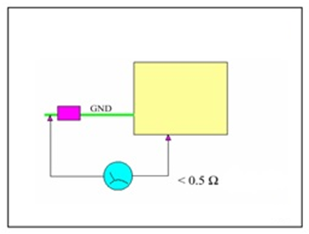
Hình 1. Thiết lập cài đặt đo điện trở của chốt nối đất trên vỏ máy tới chốt nối đất của phích cắm
Kết luận: Tiêu chí được đánh giá ĐẠT khi thoả mãn các tiêu chí kiểm định ở trên.
b) Tiêu chí 2: Đo dòng điện rò tần số thấp của vỏ Dao mổ điện cao tần
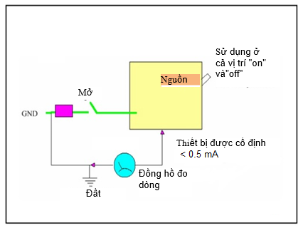
Hình 2. Thiết lập cài đặt đo dòng điện rò tần số thấp của vỏ máy
Tiến hành quan sát, đo và ghi lại các tham số vào biên bản.
Kết luận: Tiêu chí được đánh giá Đạt khi thoả mãn các tiêu chí kiểm định ở trên.
c) Tiêu chí 3: Đo dòng rò thiết bị qua bộ phận ứng dụng: Kết nối thiết bị phân tích an toàn điện với dao mổ điện cao tần để tiến hành phép đo:
- Xem Phụ lục A: Lưu đồ đo dòng điện rò
- Xem Phụ lục B: Đo dòng rò thiết bị qua bộ phận ứng dụng
Kết luận: Tiêu chí được đánh giá Đạt khi thoả mãn các tiêu chí kiểm định ở trên.
d) Tiêu chí 4: Đo dòng điện rò cao tần (HF Leakage)
Trình tự thao tác:
Bước 1: Lựa chọn sơ đồ đo dòng điện rò cao tần cho dao mổ điện cao tần được chọn theo đặc điểm của bộ phận ứng dụng:
- Với điện cực đơn cực:
Bước 2: Phương pháp đo dòng rò cao tần (HF Leakage):
- Lần lượt thực hiện các phép đo dòng rò cao tần với các Mode khác nhau (Cắt đơn cực, cắt lưỡng cực, đốt / làm đông đơn cực, đốt / làm đông lưỡng cực, …), ghi lại giá trị đo trong mỗi trường hợp rồi chọn dòng rò có giá trị cao nhất ghi vào biên bản.
+ Phương pháp đo dòng rò cao tần (HF Leakage) – điện cực trung tính được cách ly – kiểu điện cực CF
* Tích cực xuống đất - Hình 3 thể hiện cách kết nối điện dao mổ điện cao tần với máy phân tích dao mổ điện cao tần để thực hiện phép đo này.
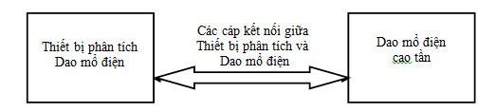
Hình 3. Sơ đồ đo dòng điện cao tần – điện cực trung tính được cách ly –
kiểu điện cực CF – Tích cực xuống đất

- Đặt tải thử nghiệm trên máy phân tích dao mổ điện cao tần là 200 Ω.
- Vận hành dao mổ điện cao tần tại công suất tối đa ứng với từng e và lấy giá trị lớn nhất.
- Ghi lại giá trị dòng điện rò cao tần đo được trên máy phân tích dao mổ điện cao tần để đánh giá kết quả.
* Trung tính xuống đất (Hình 4) thể hiện cách kết nối điện dao mổ điện cao tần với máy phân tích dao mổ điện cao tần để thực hiện phép đo này.
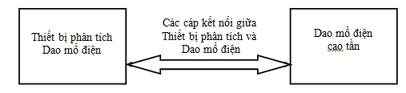
Hình 4. Sơ đồ đo dòng điện cao tần – điện cực trung tính được cách ly –
kiểu điện cực CF - Trung tính xuống đất
- Đặt tải thử nghiệm trên máy phân tích dao mổ điện cao tần là 200 Ω.
- Vận hành dao mổ điện cao tần tại công suất tối đa ứng với từng Mode và lấy giá trị lớn nhất.
- Ghi lại giá trị dòng điện rò cao tần đo được trên máy phân tích dao mổ điện cao tần để đánh giá kết quả.
+ Phương pháp đo dòng rò cao tần (HF Leakage) – điện cực trung tính được nối đất – kiểu điện cực BF
* Thử nghiệm 1 (Test 1)
- Hình 5 thể hiện cách kết nối điện dao mổ điện cao tần với máy phân tích dao mổ điện cao tần để thực hiện phép đo này.
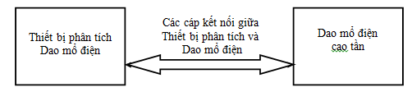
Hình 5. Sơ đồ đo dòng điện cao tần – điện cực trung tính được nối đất –
kiểu điện cực BF – Test 1
- Đặt tải thử nghiệm trên máy phân tích dao mổ điện cao tần là 200 Ω.
- Vận hành dao mổ điện cao tần tại công suất tối đa.
- Ghi lại giá trị dòng điện rò cao tần đo được trên máy phân tích dao mổ điện cao tần để đánh giá kết quả.
* Thử nghiệm 2 (Test 2)
- Hình 6 thể hiện cách kết nối điện dao mổ điện cao tần với máy phân tích dao mổ điện cao tần để thực hiện phép đo này.
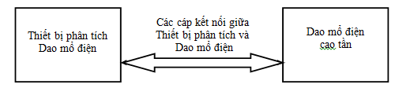
Hình 6. Sơ đồ đo dòng điện cao tần – điện cực trung tính được nối đất –
kiểu điện cực BF – Test 2
- Đặt tải thử nghiệm trên máy phân tích dao mổ điện cao tần là 200 Ω.
- Vận hành dao mổ điện cao tần tại công suất tối đa.
- Ghi lại giá trị dòng điện rò cao tần đo được trên máy phân tích dao mổ điện cao tần để đánh giá kết quả.
+ Phương pháp đo dòng rò cao tần (HF Leakage) – điện cực lưỡng cực
- Hình 7 thể hiện cách kết nối điện dao mổ điện cao tần với máy phân tích dao mổ điện cao tần để thực hiện phép đo này.
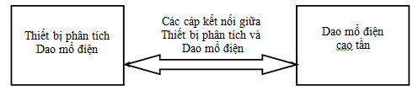
Hình 7. Sơ đồ đo dòng điện cao tần – điện cực lưỡng cực
- Đặt tải thử nghiệm trên máy phân tích dao mổ điện cao tần là 200 Ω.
- Vận hành dao mổ điện cao tần tại công suất tối đa.
- Ghi lại giá trị dòng điện rò cao tần đo được trên máy phân tích dao mổ điện cao tần để đánh giá kết quả.
Kết luận:
- Tiêu chí được đánh giá Đạt khi thoả mãn các tiêu chí kiểm định ở trên.
Kết luận chung: Kiểm định được đánh giá Đạt khi thoả mãn các tiêu chí kiểm định.
5.2.2. Kiểm định báo động theo dõi chất lượng tiếp xúc của điện cực trung tính (Contact Quality Monitor – CQM)
Tiêu chí kiểm định:
- Báo động của dao mổ điện cao tần phải được phát ra dưới dạng âm thanh cảnh báo khi chất lượng tấm tiếp xúc của điện cực trung tính giảm xuống, tức là có sự tăng giá trị của điện trở tiếp xúc giữa tấm bản cực và cơ thể bệnh nhân.
- Sử dụng máy phân tích dao mổ điện cao tần để mô phỏng sự thay đổi điện trở tiếp xúc của tấm bản cực. Khi đó:
+ Nếu dao mổ điện cao tần có phát ra tín hiệu cảnh báo bằng âm thanh khi giá trị điện trở tiếp xúc cho phép đạt đến ngưỡng cài đặt trong dao mổ điện cao tần của từng sản xuất thì đánh giá đạt. Đồng thời ghi lại giá trị điện trở trên máy phân tích.
+ Ngược lại, nếu dao mổ điện cao tần không phát ra tín hiệu cảnh báo bằng âm thanh khi giá trị điện trở tiếp xúc đạt đến ngưỡng cài đặt trong dao mổ điện cao tần thì đánh giá Không đạt.
Phương pháp kiểm định:
Trình tự thao tác:
- Hình 8 thể hiện cách kết nối điện dao mổ điện cao tần với máy phân tích dao mổ điện cao tần để thực hiện phép đo này.
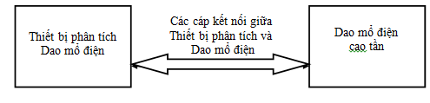
Hình 8. Thiết lập kiểm định cảnh báo CQM
- Thiết lập điện trở giữa 2 giắc CQM với một giá trị phù hợp trong dải 0 đến 475 Ω.
- Thiết lập thời gian tự động thay đổi giá trị điện trở từ 2 đến 4 giây để thuận tiện trong việc theo dõi tín hiệu âm thanh cảnh báo.
- Vận hành dao mổ điện cao tần ở chế độ CUT hoặc COAG.
Kết luận: Kiểm định được đánh giá Đạt khi thoả mãn các tiêu chí kiểm định.
5.3. Kiểm định tính năng kỹ thuật
5.3.1. Kiểm định công suất đầu ra danh định đầu ra
Tiêu chí kiểm định:
- Dao mổ điện cao tần phải xác định điện trở tải kiểm định phù hợp dựa trên tài liệu kỹ thuật (service manual), để cài đặt các mức điều khiển công suất đầu ra theo từng chế độ hoạt động của dao mổ điện cao tần.
- Công suất đầu ra đo được của dao mổ điện cao tần tương ứng với mỗi chế độ hoạt động phải nằm trong khoảng sai số ± 20% so với giá trị đặt hoặc nằm trong ngưỡng công suất cực đại và cực tiểu tại điểm đo mà nhà sản xuất công bố.
- Với các giá trị điện trở đó vừa thỏa mãn đại diện cho các tổ chức mô, vừa thỏa mãn khoảng điện trở mô được thiết kế cho dao mổ điện cao tần hoạt động.
- Khi công suất đo được phải nằm trong khoảng sai số ± 20% so với công suất công bố bởi nhà sản xuất trong tất cả các chế độ cơ bản và mở rộng (nếu có).
Chú ý:
- Tài liệu kỹ thuật biểu diễn đồ thị giữa công suất đầu ra và điện trở là bắt buộc phải có, theo quy định trong TCVN 7303-2-2:2006.
- Phân bố công suất chỉ ra mối quan hệ giữa công suất đầu ra thực tế và điện trở tải khi điện trở tải thay đổi ứng với một chế độ điều khiển công suất nhất định trên dao mổ điện cao tần. Phân bố công suất còn gọi là đường đặc tính điện trở - công suất.
- Thử nghiệm viên sẽ lựa chọn 4 giá trị điện trở để để kiểm định.
Phương pháp kiểm định:
Trình tự thao tác:
a) Kiểm định độ chính xác công suất đầu ra:
- Kết nối dao mổ điện cao tần với máy phân tích dao mổ điện cao tần theo sơ đồ đo công suất như Hình 9a. Chế độ đơn cực hoặc Hình 9.b (chế độ lưỡng cực).
Hình 9a. Sơ đồ kết nối dao mổ điện cao tần với máy phân tích dao mổ điện cao tần
để đo công suất đầu ra - Chế độ đơn cực

Hình 9b. Sơ đồ kết nối dao mổ điện cao tần với máy phân tích dao mổ điện cao tần
để đo công suất đầu ra - Chế độ lưỡng cực
- Lần lượt kiểm định dao mổ điện cao tần ở hai chế độ: Đơn cực (Monopolar) và Lưỡng cực (Bipolar)
- Đặt điện trở tải trên máy phân tích dao mổ điện cao tần theo giá trị đề nghị của nhà sản xuất.
- Lần lượt chọn các mode cần kiểm tra như: Cut – Standar, Cut – Blend, Coag – Standard…
- Đặt công suất phát cần kiểm định trên dao mổ điện cao tần.
- Vận hành máy phân tích dao mổ điện cao tần để kích hoạt chế độ hoạt động của dao mổ điện cao tần và đọc và ghi nhận giá trị công suất đầu ra thực tế đo được trên màn hình máy phân tích dao mổ điện cao tần.
- Tiếp tục thay đổi mức công suất dao mổ điện cao tần sẽ phát ra và ghi dữ liệu vào trong biên bản kiểm định để đánh giá kết quả.
b) Kiểm định phân bố công suất:
- Thiết lập sơ đồ đo tương tự như Hình 9a (chế độ đơn cực) hoặc Hình 9.b (chế độ lưỡng cực).
- Lần lượt kiểm tra dao mổ điện cao tần ở hai chế độ: Đơn cực (Monopolar) và Lưỡng cực (Bipolar).
- Lần lượt chọn các mode cần kiểm tra như: Cut – Standard, Cut – Blend, Coag – Standard…
- Lựa chọn các điểm điện trở tải cần kiểm định trên đồ thị phân bố công suất được cung cấp bởi nhà sản xuất.
- Cài đặt mức công suất cần kiểm định theo hướng dẫn của nhà sản xuất.
- Vận hành máy phân tích dao mổ điện cao tần để kích hoạt chế độ hoạt động của dao mổ điện cao tần và đọc và ghi nhận giá trị công suất đầu ra thực tế đo được trên máy phân tích dao mổ điện cao tần.
- Ghi dữ liệu vào biên bản kiểm định.
Tính toán sai số:
Thực hiện đo 3 lần và xử lý kết quả đo theo các công thức sau:
+ Tính giá trị trung bình của 3 kết quả sau 3 lần đo:
$\overline{X}$ = (X₁ + X₂ + X₃)/3
Trong đó:
$\overline{X}$: là giá trị trung bình.
X₁, X₂, X₃: là kết quả có được sau 3 lần đo.
+ Tính giá trị sai lệch của giá trị trung bình so với giá trị cài đặt:
δ = $\overline{X}-X$
Trong đó:
δ: là giá trị sai lệch.
X: là giá trị cài đặt ban đầu.
+ Tính sai số Δ của giá trị đo được so với giá trị cài đặt:
Δ = $\frac{δ}{X}$ ×100%
Kết luận: Kiểm định được đánh giá Đạt khi thoả mãn các tiêu chí kiểm định.
5.3.2. Kiểm định tần số và hệ số CF
Tiêu chí kiểm định: Khi đo tần số và hệ số CF đo được phải nằm trong khoảng sai số ± 10% so với tần số và hệ số CF công bố bởi nhà sản xuất trong tất cả các chế độ hoạt động đã liệt kê.
Chú ý:
- Tài liệu kỹ thuật chỉ rõ tần số và hệ số CF của tất cả các chế độ hoạt động là bắt buộc phải có, theo quy định trong TCVN 7303-2-2: 2006.
- Căn cứ vào bảng đặc tính công suất được công bố bởi nhà sản xuất, chọn các thông số cần cài đặt trên dao mổ điện cao tần và máy phân tích dao mổ điện cao tần như: chế độ làm việc, công suất, tải định mức (tham khảo Bảng 6, biên bản kiểm định). Đồng thời, ghi nhận giá trị tần số công bố ứng vào Bảng 6.
Phương pháp kiểm định:
Trình tự thao tác:
a) Kiểm định tần số:
- Kết nối dao mổ điện cao tần với máy phân tích dao mổ điện cao tần theo sơ đồ Hình 10a hoặc Hình 10b.
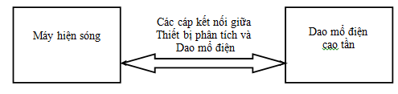
Hình 10a. Sơ đồ kết nối dao mổ điện cao tần với máy hiện sóng để kiểm định tần số
- Chế độ đơn cực

Hình 10b. Sơ đồ kết nối dao mổ điện cao tần với máy hiện sóng để kiểm định tần số
- Chế độ lưỡng cực
- Kết nối đầu đo của máy hiện sóng vào đầu ra của dao mổ điện cao tần.
- Đặt giá trị điện trở tải trên máy phân tích dao mổ điện cao tần theo hướng dẫn của nhà sản xuất.
- Đặt công suất và chế độ làm việc của dao mổ điện cao tần theo hướng dẫn của nhà sản xuất.
- Vận hành máy chế độ hoạt động của dao mổ điện cao tần và đọc và ghi nhận giá trị tần số trên máy hiện sóng.
- Ghi dữ liệu vào trong biên bản kiểm định để đánh giá kết quả.
b) Kiểm định hệ số CF:
- Căn cứ vào bảng đặc tính công suất được công bố bởi nhà sản xuất, chọn các thông số cần cài đặt trên dao mổ điện cao tần và máy phân tích dao mổ điện cao tần như: chế độ làm việc, công suất, tải định mức. Đồng thời, ghi nhận giá trị hệ số CF công bố ứng vào trong biên bản kiểm định.
- Kết nối dao mổ điện cao tần với máy phân tích dao mổ điện cao tần theo sơ đồ Hình 11a hoặc Hình 11b.
Hình 11a. Sơ đồ kết nối dao mổ điện cao tần với máy hiện sóng để kiểm định hệ số CF
- Chế độ đơn cực

Hình 11b. Sơ đồ kết nối dao mổ điện cao tần với máy hiện sóng để kiểm định hệ số CF
- Chế độ lưỡng cực
- Đặt giá trị điện trở tải trên máy phân tích dao mổ điện cao tần theo hướng dẫn của nhà sản xuất.
- Đặt công suất và chế độ làm việc của dao mổ điện cao tần theo hướng dẫn của nhà sản xuất.
- Vận hành máy phân tích dao mổ điện cao tần để kích hoạt chế độ hoạt động của dao mổ điện cao tần và đọc và ghi nhận giá trị CF trên máy máy phân tích dao mổ điện cao tần.
- Ghi dữ liệu vào trong biên bản kiểm định để đánh giá kết quả.
Tính toán sai số:
Thực hiện đo 3 lần và xử lý kết quả đo theo các công thức sau:
+ Tính giá trị trung bình của 3 kết quả sau 3 lần đo:
$\overline{X}$ = (X₁ + X₂ + X₃)/3
Trong đó:
$\overline{X}$: là giá trị trung bình.
X₁, X₂, X₃: là kết quả có được sau 3 lần đo.
+ Tính giá trị sai lệch của giá trị trung bình so với giá trị cài đặt:
δ = $\overline{X}-X$
Trong đó:
δ: là giá trị sai lệch.
X: là giá trị cài đặt ban đầu.
+ Tính sai số Δ của giá trị đo được so với giá trị cài đặt:
Δ = $\frac{δ}{X}$ ×100%
Kết luận: Kiểm định được đánh giá Đạt khi thoả mãn các tiêu chí kiểm định.
6. XỬ LÝ CHUNG
6.1. Dao mổ điện cao tần đạt yêu cầu:
- Dao mổ điện cao tần dùng trong y tế sau khi kiểm định đạt các yêu cầu quy định theo quy trình kiểm định này thì cấp giấy chứng nhận kiểm định là “Đạt” theo mẫu số 2 và phải dán tem kiểm định.
- Tem kiểm định có thể là tem giấy, tem chống hàng giả, tem gắn chíp phải tra cứu được các thông tin tối thiểu sau:
+ Thông tin đơn vị kiểm định:
+ Tên thiết bị:
+ Số sêri (serial number):
+ Ngày kiểm định:
+ Thời hạn đến:
A
^{[4]} TÊN TỔ CHỨC KIỂM ĐỊNH | Địa chỉ:  Điện thoại: | TEM KIỂM ĐỊNH
^{[1]}Số (No):
[5]
 |  | Thiết bị:
 |  | Số sêri:
^{[2]}Ngày kiểm định:
ngày … tháng ….. năm 20..
^{[3]}Thời hạn đến:
ngày … tháng ….. năm 20..

B
C
[6]

Hình 12. Mẫu tem giấy kiểm định

Chú thích:  [1]. Số (số tem): là các số tự nhiên kế tiếp nhau để quản lý và theo dõi.  [2]. Ngày kiểm định: ghi ngày, tháng, năm kiểm định (ví dụ: ngày 01 tháng 5 năm 2020).  [3]. Thời hạn đến: ghi ngày cuối cùng của chu kỳ kiểm định (ví dụ: ngày 30 tháng 4 năm 2022). | [4]. Màu chữ và màu số: “Tên tổ chức kiểm định”: màu đỏ; số tem: màu đỏ; các chữ và số còn lại: màu đen.  [5]. Nền tem màu vàng, viền màu xanh lá cây, chi tiết hoa văn của tem do tổ chức kiểm định tự chọn.  [6]. Kích thước của tem:  - B = 5/6 A;  - C = 1/5 B;  - Giới hạn kích thước của tem: 50mm ≤ A ≤ 60 mm.

6.2. Dao mổ điện cao tần không đạt yêu cầu:
Dao mổ điện cao tần dùng trong y tế sau khi kiểm định nếu không đạt một trong các yêu cầu quy định của quy trình này thì cấp chứng nhận kiểm định không đạt và xóa dấu kiểm định cũ (nếu có).
Đơn vị sử dụng được cấp Biên bản kiểm định làm căn cứ cho sửa chữa, hiệu chuẩn.
Mẫu 01
Tên tổ chức kiểm định | CỘNG HÒA XÃ HỘI CHỦ NGHĨA VIỆT NAM  Độc lập-Tự do-Hạnh phúc

BIÊN BẢN

KIỂM ĐỊNH AN TOÀN VÀ TÍNH NĂNG KỸ THUẬT

DAO MỔ ĐIỆN CAO TẦN
Số:………….
Tên thiết bị: .............................................................................................................................
Chủng loại (Model): ................................................... Số máy: .............................................
Nước sản xuất: ........................................................................................................................
Hãng sản xuất: ........................................................................................................................
Năm sản xuất: .........................................................................................................................
Đặc trưng kỹ thuật:
- Loại bảo vệ: Class I Class II IP
- Loại bộ phận ứng dụng: B BF CF
Cơ sở y tế sử dụng thiết bị:......................................................................................................
.................................................................................................................................................
Khoa, phòng sử dụng thiết bị:..................................................................................................
Thiết bị chính được sử dụng để kiểm định:
STT | Thiết bị | Model | Hãng sản xuất
1 | Nhiệt kế
2 | Ẩm kế
3 | Thiết bị phân tích an toàn điện
4 | Thiết bị đo các thông số dao mổ điện cao tần
5 | Máy hiện sóng

Điều kiện môi trường: ..................................................................................................
Nơi kiểm định: .............................................................................................................
Người kiểm định: .................................... Mã số kiểm định viên: …………………...
Ngày kiểm định: ..........................................................................................................

NỘI DUNG KIỂM ĐỊNH
1. Kiểm tra chung
1.1. Kiểm tra hồ sơ
Bảng 1 – Nội dung kiểm tra hồ sơ
TT | Nội dung kiểm tra | Đạt | Không đạt
1 | Số lưu hành hoặc giấy phép nhập khẩu (khi kiểm định ban đầu)
2 | Tài liệu hướng dẫn sử dụng thiết bị (bằng tiếng Anh và tiếng Việt) (khi kiểm định ban đầu)
3 | Chứng nhận xuất xứ (CO), chứng nhận chất lượng (CQ) (khi kiểm định ban đầu)
4 | Sổ theo dõi quá trình sử dụng, sửa chữa, bảo trì, bảo dưỡng (khi kiểm định định kỳ hoặc kiểm định sau sửa chữa lớn)
5 | Kết quả kiểm định lần gần nhất (khi kiểm định định kỳ hoặc kiểm định sau sửa chữa lớn)
1.2. Kiểm tra bên ngoài
Bảng 2 – Nội dung kiểm tra bên ngoài
TT | Nội dung kiểm tra | Đạt | Không Đạt
1 | Tình trạng vệ sinh
2 | Các bộ phận bên ngoài
2.1 | Các thiết bị kết nối bên ngoài
2.2 | Có hay không các hư hỏng vật lý khác
2.3 | Khả năng đáp ứng an toàn về cơ học
2.4 | Có mã màu để nhận biết các chức năng
2.5 | Nối đất bảo vệ
2. Kiểm định an toàn
Bảng 3 – Danh mục kiểm định an toàn điện
TT | Tiêu chí kiểm định | Giá trị yêu cầu | Giá trị đo được | Đạt | Không đạt
1 | Điện trở giữa chốt nối đất trên vỏ máy tới chốt nối đất của ổ cắm | < 0,5 Ω
2 | Dòng rò tần số thấp vỏ máy | < 0,5 mA
3 | Dòng điện rò thiết bị (tần số thấp) | 500 μA (theo phương pháp đo thay thế)  100 μA (theo phương pháp đo trực tiếp hoặc chênh lệch)
4 | Dòng điện rò qua bộ phận ứng dụng (tần số thấp) | 5000 μA (đối với bộ phận ứng dụng loại BF)  50 μA (đối với bộ phận ứng dụng loại CF)
4.1 | Dòng điện rò cao tần ( HF) chế độ Bipolar
 | Cut | ≤ 150 mA
 | Standar | ≤ 150 mA
 | Sort | ≤ 150 mA
4.2 | Dòng điện rò cao tần (HF) chế độ Mono-cut
 | Cut – Pure | ≤ 150 mA
 | Cut – Blend1 | ≤ 150 mA
 | Cut – Blend2 | ≤ 150 mA
 | Cut – Blend3 | ≤ 150 mA
4.3 | Dòng điện rò cao tần ( HF) chế độ Mono - Coag
 | Coag - Forced | ≤ 150 mA
 | Coag - Soft | ≤ 150 mA
 | Coag - Spray | ≤ 150 mA
5 | Kiểm định báo động theo dõi chất lượng tiếp xúc của điện cục trung tính - CQM | Có báo động
3. Kiểm định tính năng kỹ thuật
3.1. Kiểm định công suất đầu ra danh định đầu ra
Bảng 4 – Kiểm định độ chính xác công suất đầu ra
Chế độ | Công suất đặt  (W) | Giá trị đo |  |  | Sai số TB  (%) | Sai số cho phép  (%) | Kết luận
 |  | Lần 1  (W) | Lần 2  (W) | Lần 3  (W) |  |  | Đạt | Không  đạt
Chế độ Monopolar
Cut – Pure | Min  (50) |  |  |  |  | ± ≤  20%
TB
…..
Max
…..
Cut – Standard | Min  (50) |  |  |  |  | ± ≤  20%
TB
…..
Max
…..
Cut – Blend 1 | Min  (50) |  |  |  |  | ± ≤  20%
TB
…..
Max
…..
Cut – Blend 2 | Min  (50) |  |  |  |  | ± ≤  20%
TB
…..
Max
…..
Coag – Spray | Min  (50) |  |  |  |  | ± ≤  20%
TB
…..
Max
…..
Coag – Standard | Min  (50) |  |  |  |  | ± ≤  20%
TB
…..
Max
…..
Coag……… | Min  (50) |  |  |  |  | ± ≤  20%
TB
…..
Max
…..
Chế độ Bipolar
Bipolar - cut | Min  (50) |  |  |  |  | ± ≤  20%
TB
…..
Max
…..
Bipolar - Standard | Min  (50) |  |  |  |  | ± ≤  20%
TB
…..
Max
…..
Bipolar -……… | Min  (50) |  |  |  |  | ± ≤  20%
TB
…..
Max
…..

Bảng 5 – Kiểm định phân bố công suất đầu ra
Chế độ | Đặt tải  Trên máy đo  (Ω) | Kết quả đo Công suất  (Watt) |  |  | Sai số TB  (%) |  | Sai số cho phép  (%) | Kết luận
 |  | Lần 1  (W) | Lần 2  (W) | Lần 3  (W) |  |  |  | Đạt | Không  đạt
Chế độ Monopolar
Cut – Pure | 100 |  |  |  |  |  | ± ≤ 20%
 | 500
 | 1000
Cut – Standard | 100 |  |  |  |  |  | ± ≤ 20%
 | 500
 | 1000
Cut – Blend 1 | 100 |  |  |  |  |  | ± ≤ 20%
 | 500
 | 1000
Cut – Blend 2 | 100 |  |  |  |  |  | ± ≤ 20%
 | 500
 | 1000
Coag – Spray | 100 |  |  |  |  |  | ± ≤ 20%
 | 500
 | 1000
Coag – Standard | 100 |  |  |  |  |  | ± ≤ 20%
 | 500
 | 1000
Coag……… | 100 |  |  |  |  |  | ± ≤ 20%
 | 500
 | 1000
Chế độ Bipolar
Bipolar - Cut | 100 |  |  |  |  |  | ± ≤ 20%
 | 500
 | 1000
Bipolar - Standard | 100 |  |  |  |  |  | ± ≤ 20%
 | 500
 | 1000
Bipolar -……… | 100 |  |  |  |  |  | ± ≤ 20%
 | 500
 | 1000

Bảng 6 – Kiểm định tần số của dao mổ điện cao tần
Mode | Công suất đặt  (W) | Tải danh định  (Ω) | Tần số công bố | Kết quả  (Hz) |  |  | Sai số TB  (%) | Sai số cho phép (%) | Đạt | Không đạt
 |  |  |  | Lần 1 | Lần 2 | Lần 3
Cut |  |  |  |  |  |  |  | ± ≤ 10%
Coag |  |  |  |  |  |  |  | ± ≤ 10%

Bảng 7 – Kiểm định hệ số CF của dao mổ điện cao tần
Mode | Công suất đặt  (W) | Tải danh định  (Ω) | Hệ số  CF công bố | Kết quả đo  (CF) |  |  | Sai số TB  (%) | Sai số cho phép (%) | Đạt | Không đạt
 |  |  |  | Lần 1 | Lần 2 | Lần 3
Cut |  |  |  |  |  |  |  | ± ≤ 10%
Coag |  |  |  |  |  |  |  | ± ≤ 10%

Biên bản này được thành lập 02 bản, mỗi bên 01 bản

ĐẠI DIỆN ĐƠN VỊ  SỬ DỤNG | KIỂM ĐỊNH VIÊN

Mẫu 02
CỘNG HÒA XÃ HỘI CHỦ NGHĨA VIỆT NAM
Độc lập - Tự do - Hạnh phúc
SOCIALIST REPUBLIC OF VIET NAM
Independence - Freedom- Happiness

Thông tin đơn vị kiểm định (Tên, địa chỉ, số điện thoại)

bằng tiếng Anh và tiếng Việt

GIẤY CHỨNG NHẬN

KIỂM ĐỊNH AN TOÀN VÀ TÍNH NĂNG KỸ THUẬT DAO MỔ ĐIỆN CAO TẦN
CERTIFICATE OF
SAFETY AND TECHNICAL FEATURES VERIFICATION FOR
HIGH FREQUENCY SURGICAL DEVICE
Số/ No.: .....................

Tên thiết bị/ Name of Device: .............................................................................................
Chủng loại/ Model: ........................................ Số máy/ Serial No.: .....................................
Hãng sản xuất/ Manufacturer: ….........................................................................................
Nước sản xuất/ Country of Manufacturer: ……...................................................................
Đặc trưng kỹ thuật/ Specifications: ...……..........................................................................
...............................................................................................................................................
Khoa, phòng sử dụng thiết bị/ Faculty, room using equipment: .........................................
Cơ sở y tế sử dụng thiết bị/ Medical facilities use equipment: ………………………………..
Tình trạng thiết bị/ Device status: ……………………………………………………......
.............................................................................................................................................
Số tem kiểm định/ Number of inspection stamp:……………………………………….....
Hiệu lực đến ngày/ Valid to date:………………………………………………………....
Lý do không đạt (nếu có)/ Reasons for failure (if any):......................................................
..............................................................................................................................................
Kết luận/ Conclusion: Đạt/ Pass Không đạt/ Fail

………., ngày (date) … tháng (month) … năm (year)……
Đại diện hợp pháp của Đơn vị kiểm định
Legitimate representative of Inspection unit

Thông tin đơn vị kiểm định (Tên, địa chỉ, số điện thoại)

bằng tiếng Anh và tiếng Việt

KẾT QUẢ KIỂM ĐỊNH
VERIFICATION RESULT

TT  No. | Nội dung kiểm định  Verification Contents | Đạt  Pass | K. đạt  Fail
1 | Kiểm tra chung/ General Inspection
 | Hồ sơ/ Documents
 | Bên ngoài/ Outside
2 | Kiểm định an toàn/ Safety Verification
 | An toàn điện/ Electricity Safety
 | Báo động theo dõi chất lượng tiếp xúc của điện cực trung tính/ Contact Quality Monitor – CQM
3 | Kiểm định tính năng kỹ thuật/ Features Verification
 | Công suất đầu ra danh định/ Output Power Performance
 | Tần số và hệ số CF/ Frequency & CF Factor

SOÁT XÉT  Inspector | KIỂM ĐỊNH VIÊN  Verifier

PHỤ LỤC A
LƯU ĐỒ ĐO DÒNG ĐIỆN RÒ

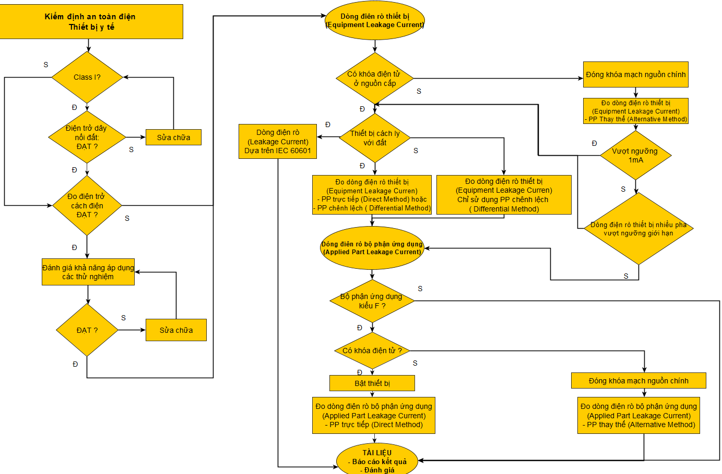

Hình 13. Lưu đồ đo dòng điện rò
[Nguồn: Hình B.2, phụ lục B, tiêu chuẩn IEC 62353:2014]

PHỤ LỤC B
ĐO DÒNG RÒ THIẾT BỊ QUA BỘ PHẬN ỨNG DỤNG

Bước 1: Xác định loại bảo vệ và loại bộ phận ứng dụng
- Quan sát ký hiệu trên mác máy hoặc tra cứu tài liệu kỹ thuật của dao mổ điện cao tần để xác định:
- Loại bảo vệ của dao mổ điện cao tần là: Class I, Class II.
- Loại bộ phận ứng dụng của dao mổ điện cao tần là: loại B, loại BF hay loại CF
- Tích chọn loại bảo vệ và loại bộ phận ứng dụng đã kiểm tra được vào nội dung đặc trưng kỹ thuật trong biên bản kiểm định.
Bước 2: Đo dòng điện rò thiết bị
Việc lựa chọn phương pháp đo phù hợp có thể tham khảo lưu đồ trong phụ lục A - Dựa trên đặc điểm phân loại của thiết bị và bộ phận ứng dụng có ba phương pháp đo dòng điện rò thiết bị (Equipment Leakage Current):
* Đo dòng điện rò thiết bị bằng phương pháp trực tiếp:
- Phép kiểm này đo dòng điện rò từ tất cả bộ phận ứng dụng và bề mặt dẫn điện bị hở trên vỏ, tới điểm nối đất của nguồn chính.
- Kết nối Sơ đồ nguyên lý của phép đo như sau (Hình 14):
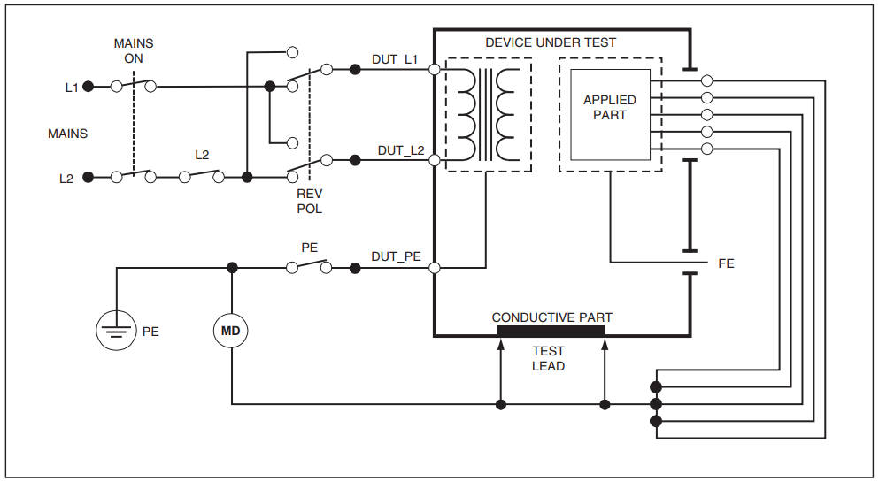
Hình 14. Sơ đồ nguyên lý phép đo dòng điện rò thiết bị bằng phương pháp trực tiếp

Trong đó:  DUT: Device Under Test – thiết bị dưới kiểm (được kiểm tra)  L1: Dây Live (dây pha) của của nguồn  L2: Dây Neutral (dây trung tính) của nguồn  Applied Part: Bộ phận ứng dụng | PE: Điện cực nối đất  MD: Measure Device – Thiết bị đo  Test Lead: Que đo  Conductive Part: Phần dẫn điện trên vỏ máy  FE: Function Eath – Nối đất của bộ phận chức năng
- Ghi nhận lại các giá trị đo và lấy giá trị cao nhất trong các lần thay đổi trạng thái để làm giá trị đánh giá kết quả đo dòng điện rò thiết bị bằng phương pháp trực tiếp.
* Đo dòng điện rò thiết bị bằng phương pháp chênh lệch:
- Phép đo này đo biên độ của dòng điện chênh lệch chạy trong dây pha (Live) và dây trung tính (Neutral) của thiết bị, khi đang cấp nguồn cho máy DUT.
- Tất cả các bộ phận ứng dụng nên được nối trong phép đo này (nếu có sử dụng).
- Kết nối Sơ đồ nguyên lý của phép đo dòng điện rò thiết bị bằng phương pháp chênh lệch như sau (Hình 15):
- Đọc giá trị dòng điện rò trên thiết bị đo và ghi nhận các giá trị đo sau mỗi lần thay đổi trạng thái vào biên bản.
- Giá trị dòng điện rò lớn nhất được sử dụng để đánh giá kết quả.
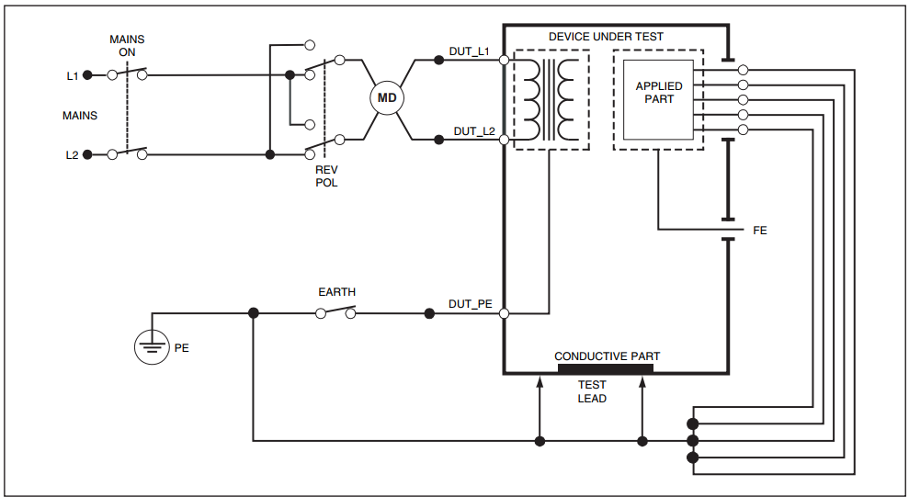
Hình 15. Phương pháp đo dòng điện rò qua thiết bị bằng phương pháp chênh lệch

* Đo dòng điện rò của thiết bị bằng phương pháp thay thế
- Khi sử dụng phương pháp này một nguồn áp được áp đặt lên dây Live, dây Neutral của DUT và phần kim loại dẫn điện trên vỏ, bộ phận ứng dụng. Dòng điện chạy qua môi trường cách điện của DUT sẽ được đo.
- Công tắc nguồn cần phải được đóng trong khi đo. Do đó, nếu thiết bị có khóa điện tử thì sẽ không áp dụng được phép đo này.
- Phép đo này không ứng dụng cho thiết bị với nguồn pin.
+ Kết nối Sơ đồ nguyên lý của phép đo dòng điện rò thiết bị bằng phương pháp thay thế như sau (Hình 16):
+ Đọc giá trị dòng điện rò trên thiết bị đo và ghi nhận các giá trị đo sau mỗi lần thay đổi trạng thái vào biên bản.
+ Giá trị dòng điện rò lớn nhất được sử dụng để đánh giá kết quả.
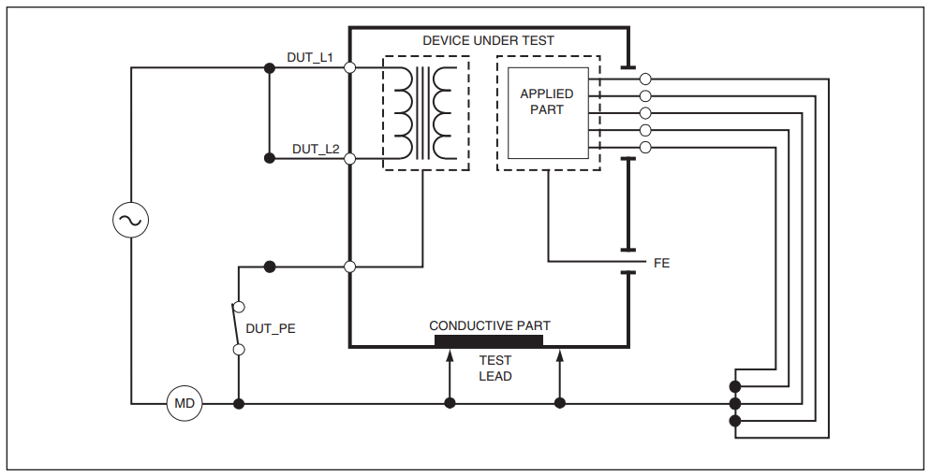
Hình 16. Sơ đồ nguyên lý của phép đo dòng điện rò thiết bị bằng phương pháp thay thế
Bước 3: Đo dòng điện rò qua bộ phận ứng dụng:
- Việc lựa chọn phương pháp đo phù hợp có thể tham khảo lưu đồ trong phụ lục A
- Dựa trên đặc điểm phân loại của thiết bị và bộ phận ứng dụng có hai phương pháp đo dòng điện rò thiết bị qua bộ phận ứng dụng:
* Đo dòng điện rò qua bộ phận ứng dụng bằng phương pháp trực tiếp
- Phép đo dòng điện rò thiết bị qua bộ phận ứng dụng này đo dòng rò giữa tất cả bộ phận ứng dụng của từng chức năng và bề mặt kim loại dẫn điện trên vỏ máy tới điểm nối đất của nguồn chính khi có một điện áp ngoài đặt vào bộ phận ứng dụng.
- Với thiết bị có nhiều bộ phận ứng dụng, lần lượt kiểm từng nhóm trong chức năng đơn trong khi tất cả nhóm khác để thả nổi.
- Phép kiểm này chỉ thực hiện với các bộ phận ứng dụng kiểu F.
- Với bộ phận ứng dụng kiểu B, xem sơ đồ kiểm dòng rò thiết bị theo phương pháp trực tiếp (Hình 17).
+ Kết nối Sơ đồ nguyên lý của phép đo dòng điện rò thiết bị bằng phương pháp chênh lệch như sau (Hình 15).
+ Đọc giá trị dòng điện rò trên thiết bị đo và ghi nhận các giá trị đo sau mỗi lần thay đổi trạng thái vào biên bản.
+ Giá trị dòng điện rò lớn nhất được sử dụng để đánh giá kết quả.
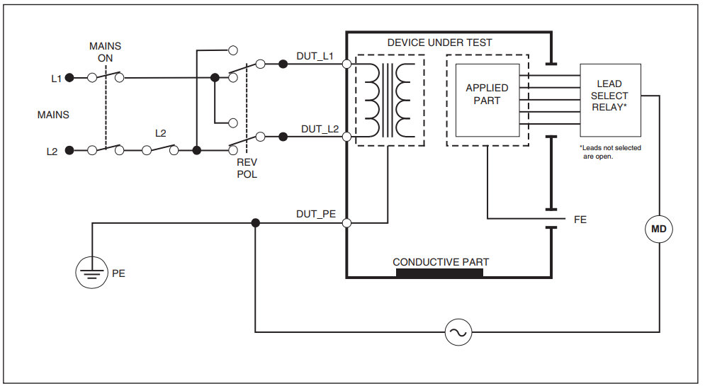
Hình 17. Sơ đồ nguyên lý phép đo dòng điện rò qua bộ phận ứng dụng theo phương pháp trực tiếp
* Đo dòng điện rò qua bộ phận ứng dụng bằng phương pháp thay thế
- Phép đo dòng điện rò thiết bị qua bộ phận ứng dụng bằng phương pháp thay thế
- Thiết lập chế độ đo trên máy đo phù hợp khi đó trên máy đo thiết lập bằng cách đặt một điện áp thử nghiệm vào giữa dây Live, dây Neutral, dây nối đất, các phần kim loại hở dẫn điện trên bề mặt vỏ máy và bộ phận ứng dụng của từng chức năng.
- Với thiết bị có nhiều bộ phận ứng dụng, lần lượt kiểm từng nhóm trong chức năng đơn trong khi tất cả nhóm khác để thả nổi.
+ Kết nối Sơ đồ nguyên lý của phép đo dòng điện rò thiết bị bằng phương pháp thay thế như sau (Hình 18):
+ Đọc giá trị dòng điện rò trên thiết bị đo và ghi nhận các giá trị đo sau mỗi lần thay đổi trạng thái vào biên bản.
+ Giá trị dòng điện rò lớn nhất được sử dụng để đánh giá kết quả.
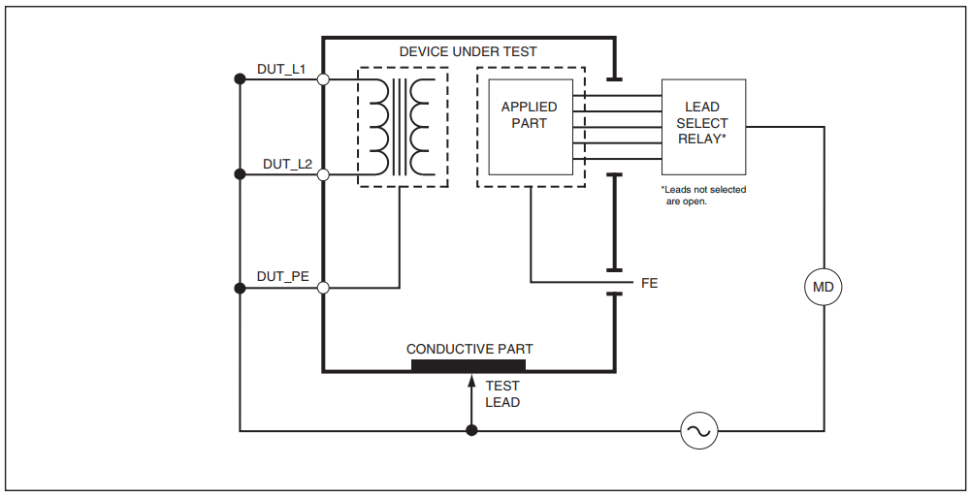
Hình 18. Sơ đồ nguyên lý phép đo dòng điện rò qua bộ phận ứng dụng
bằng phương pháp thay thế

PHỤ LỤC
TÀI LIỆU LIÊN QUAN

- TCVN 7303-1:2009 Thiết bị điện y tế - Phần 1: Yêu cầu chung về an toàn cơ bản và tính năng thiết yếu;
- TCVN 7303-2-2:2006 Thiết bị điện y tế - Phần 2-2: Yêu cầu riêng về an toàn của thiết bị phẫu thuật cao tần;
- IEC 60601-2-2:2009 Medical electrical equipment - Part 2-2: Particular requirements for the basic safety and essential performance of high frequency surgical equipment and high frequency surgical accessories. (Tiêu chuẩn IEC 60601-2-2:2009 Thiết bị điện y tế - Phần 2-2: Yêu cầu cụ thể về an toàn cơ bản và tính năng thiết yếu của thiết bị phẫu thuật cao tần và các phụ kiện phẫu thuật cao tần);
- IEC 60601-1:2005 Medical electrical equipment - Part 1: General requirements for basic safety and essential performance. (Tiêu chuẩn IEC 60601-1: 2005 Thiết bị điện y tế - Phần 1: Yêu cầu chung về an toàn cơ bản và tính năng thiết yếu);
- IEC 62353:2014 Medical electrical equipment - Recurrent test and test after repair of medical electrical equipment. (Tiêu chuẩn IEC 62353:2014 Thiết bị điện y tế - Kiểm tra và định kỳ kiểm tra sau khi sửa chữa thiết bị điện y tế);
- Tiêu chuẩn của nhà sản xuất, Tài liệu kỹ thuật (Service manual, User manual, Catalogue) của thiết bị;

––––––––––––––––––––––––––––––––––––––

